电子科技大学信息与软件工程学院

**实 验 报 告**

学 号 2017221303008

姓 名 饶豫祺

（实验） 课程名称 面向对象程序设计Java

理论教师 周帆

实验教师 何中海

**电 子 科 技 大 学**

**实 验 报 告**

**学生姓名：**饶豫祺 **学号：**2017221303008 **指导教师：**何中海

**实验地点：**信软学院楼西304  **实验时间：**2018-12-09

1. **实验名称：**JDK使用及Java基础
2. **实验学时：**2学时
3. **实验目的：**

熟悉JDK安装和参数方法；熟悉Java的基本结构，变量，数组，数据类型。

1. **实验原理：**
2. Java数据类型：

基本类型：

整型：byte short int long

浮点型：float double

字符型：char

布尔型：boolean

引用类型：

类：class（包括数组及String）

接口：interface

整型：

byte 1字节 -128-127

short 2字节 -32768—32767

int 4字节 -2147483648—2147483647

long 8字节 -263— 263-1

浮点型：

float 4字节 IEEE754

double 8字节 IEEE754

字符型：

char 2字节 0

布尔型：

Boolean 1bit false—true

1. Java数据集：UniCode字符集。长度为两个字节（16位）。
2. 当前一项可以确定整个表达式的真值时，Java的关系运算符&&、||可以不进行后一项的计算，提高效率。
3. 作用域：

成员变量：在类中全局

方法局部变量

语句块局部变量

异常处理局部变量：异常处理段中声明的变量

1. **实验内容：**

1. 完成第一章习题5，6编程。

2. 完成第二章习题7编程。

3. 编写程序，计算一个整数的各位数字之和，例如，整数20170925，则计算并显示2+0+1+7+0+9+2+5的值。

4. 打印输出斐波拉契数列。

1. **实验器材（设备、元器件）：**

个人电脑一台

1. **实验步骤：**

1、明确项目要求

2、编写代码

3、编译代码

4、测试程序

5、根据测试结果对程序进行调试改进

1. **实验结果与分析（含重要数据结果分析或核心代码流程分析）**
2. 第一章习题5：

|  |
| --- |
| 源代码:  **public** **class** HelloWorldApp {  **public** **static** **void** main(String args[]) {  System.***out***.println("Hello world!");  }  } |

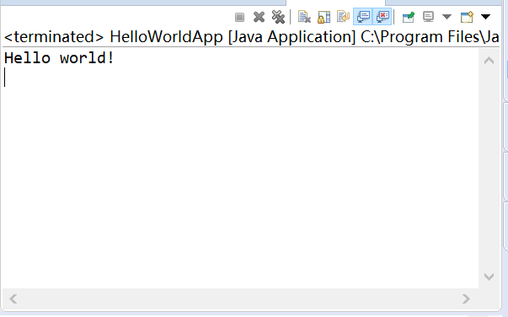

1. 第一章习题6：

|  |
| --- |
| 源代码:  **import java.applet.Applet;**  **import java.awt.*;**  **public class Hello extends Applet {**  **public void paint(Graphics g){**  **g.drawString("Welcome to Java applet World!",50,25);**  **}**  **}** |

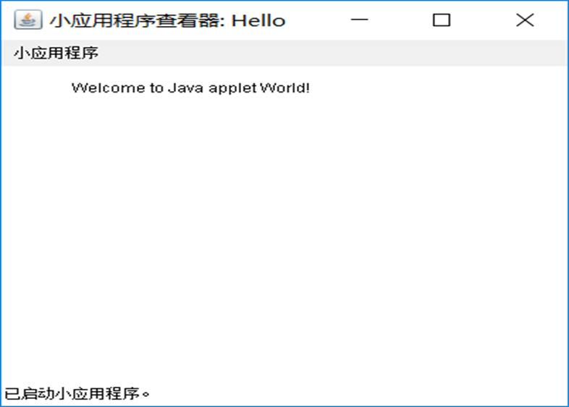

1. 第二章习题7：

|  |
| --- |
| 源代码:  **public** **class** multiplication {  **public** **static** **void** main(String args[])  {  **int** i=1;  **int** j=1;  **int** k=1;  **int** result;    **for** (i=1;i<=9;i++)  {  **for** (j=k;j<=9;j++)  {  result=i*j;  System.***out***.print(i+"*"+j+"="+result+"\t");  }  k++;  System.***out***.println("\n");  }  }  } |

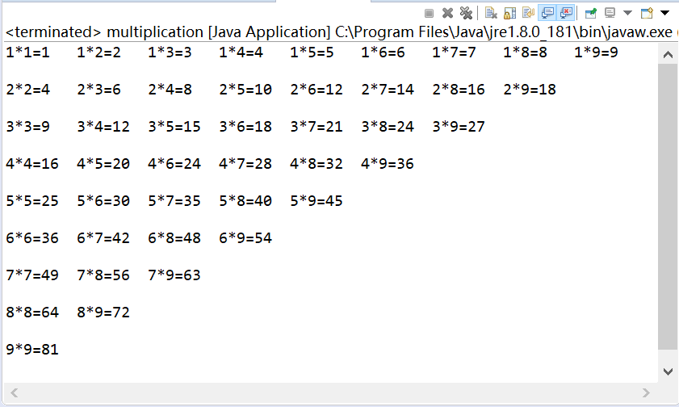

1. 计算一个整数的各位数字之和：

|  |
| --- |
| 源代码:  **import** java.util.Scanner;  **public** **class** ComputeSum  {  **public** **static** **void** main(String[] args)  {  **int** sum=0,num=0,i,remaind;  System.***out***.print("Please input an integer:");  Scanner in=**new** Scanner(System.***in***);  num=in.nextInt();  System.***out***.print("The sum of the number digits:");  **while**(num!=0){  remaind=num%10;  sum+=remaind;  System.***out***.print(num%10);  num/=10;  **if**(num!=0){  System.***out***.print("+");  }  **else**{  System.***out***.print("="+sum);  }  }  }  } |

1. 打印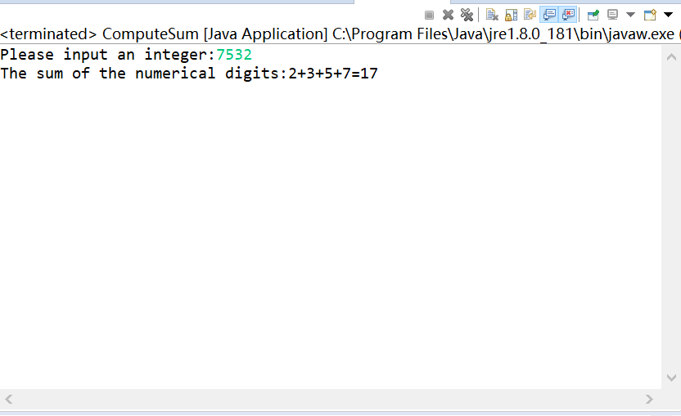输出斐波那契数列：

|  |
| --- |
| 源代码:  **import** java.util.Scanner;  **public** **class** Fibonacci  {  **public** **static** **void** main(String[] args)  {  **int** i,j,k=1,temp,num=0;  Scanner in=**new** Scanner(System.***in***);  System.***out***.print("Please input the length of the series:");  **int** length=in.nextInt();  System.***out***.println("Fibonacci series:");  **for**(i=1,j=1;num<length;num++)  {  System.***out***.print(i+" ");  temp=j;  j=i+j;  i=temp;  **if** (k==10) {  System.***out***.print("\n");  k=1;  }  **else**  k++;  }  }  } |

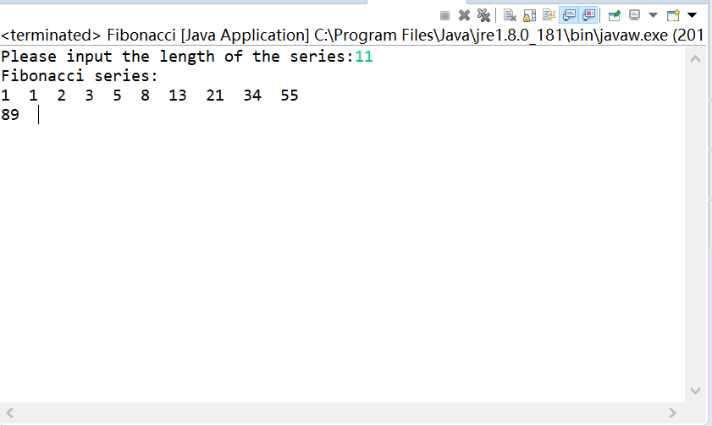

1. **总结及心得体会：**
   * 1. 熟悉了java的基本编程过程
     2. 掌握了java的基本输入输出和运算过程
     3. 提升了写java代码的能力
     4. 对书本上java的特性有了更深入的认识
2. **对本实验过程及方法、手段的改进建议：**

无

**报告评分：**

**指导教师签字：**